“Замын-Үүд” чөлөөт бүсэд газар эзэмшүүлэх, ашиглуулах төсөл сонгон шалгаруулалт

Газар эзэмшүүлэх, ашиглуулах төсөл сонгон шалгаруулах тухай “Замын-Үүд” чөлөөт бүсийн Захирагчийн 2017 оны А/66 тоот захирамжийг үндэслэн Дорноговь аймгийн Замын-Үүд суманд байрлах “Замын-Үүд” чөлөөт бүсийн 3,4-р хэсэгт дараах байрлалд газар эзэмшүүлэх, ашиглуулах төсөл сонгон шалгаруулалтыг 2017 оны 11 сарын 10-ны өдрөөс эхлэн 60 хоногийн хугацаатай зарлаж байна.

Сонгон шалгаруулалтын дугаар: ЗҮЧБ/СШ/05

Чөлөөт бүсийн 3,4-р хэсэгт эзэмшүүлж, ашиглуулах газрын байршил. Үүнд:

- “Замын-Үүд” чөлөөт бүсийн 3,4-р хэсгийн 18.1 га газрыг агуулах, ложистикийн зориулалтаар

- “Замын-Үүд” чөлөөт бүсийн 3,4-р хэсгийн 9.08 га газрыг үйлдвэрийн зориулалтаар

- “Замын-Үүд” чөлөөт бүсийн 3-р хэсгийн 2.39 га газрыг худалдаа бизнесийн зориулалтаар

- “Замын-Үүд” чөлөөт бүсийн 4-р хэсгийн 5.49 га газрыг үйлчилгээ амралт, аялал жуулчлалын зориулалтаар
Шалгаруулалтанд оролцогчдыг бүртгэх болон төслийг ирүүлэх эцсийн хугацаа;
2017 оны 11-р сарын 10-ны өдрийн 09⁰⁰ цагаас 2018 оны 01-р сарын 08-ны өдрийн 12⁰⁰ цаг хүртэлх хугацаанд.
Төслийг хүлээн авах газрын хаяг, харилцах утасны дугаар;
Улаанбаатар хот, Чингэлтэй дүүрэг, Засгийн газрын 11-р байр “Замын-Үүд” чөлөөт бүсийн Захирагчийн Ажлын алба -1106 тоот
Дэлгэрэнгүй мэдээлэл авах: Хариуцсан мэргэжилтэн: Ш.Амартүвшин
Харилцах утас: (976-51) 264301, 260143
Төслийн материал авах: www.zfz.gov.mn

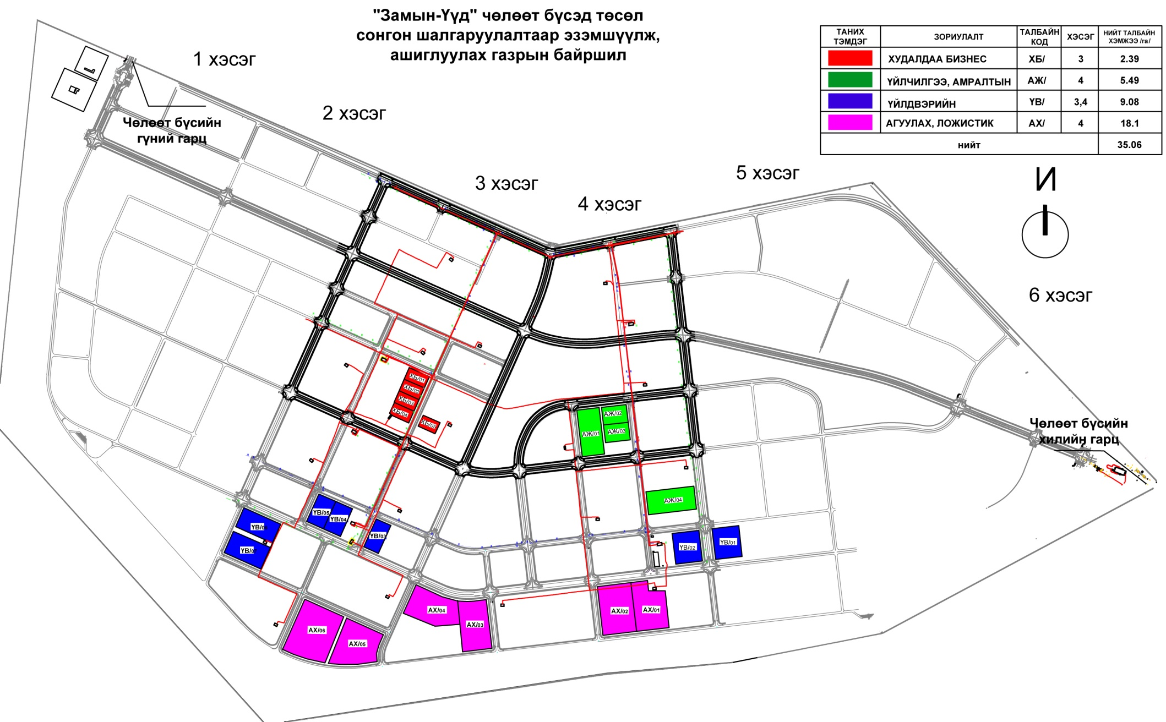
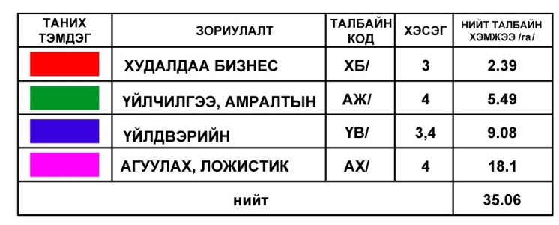
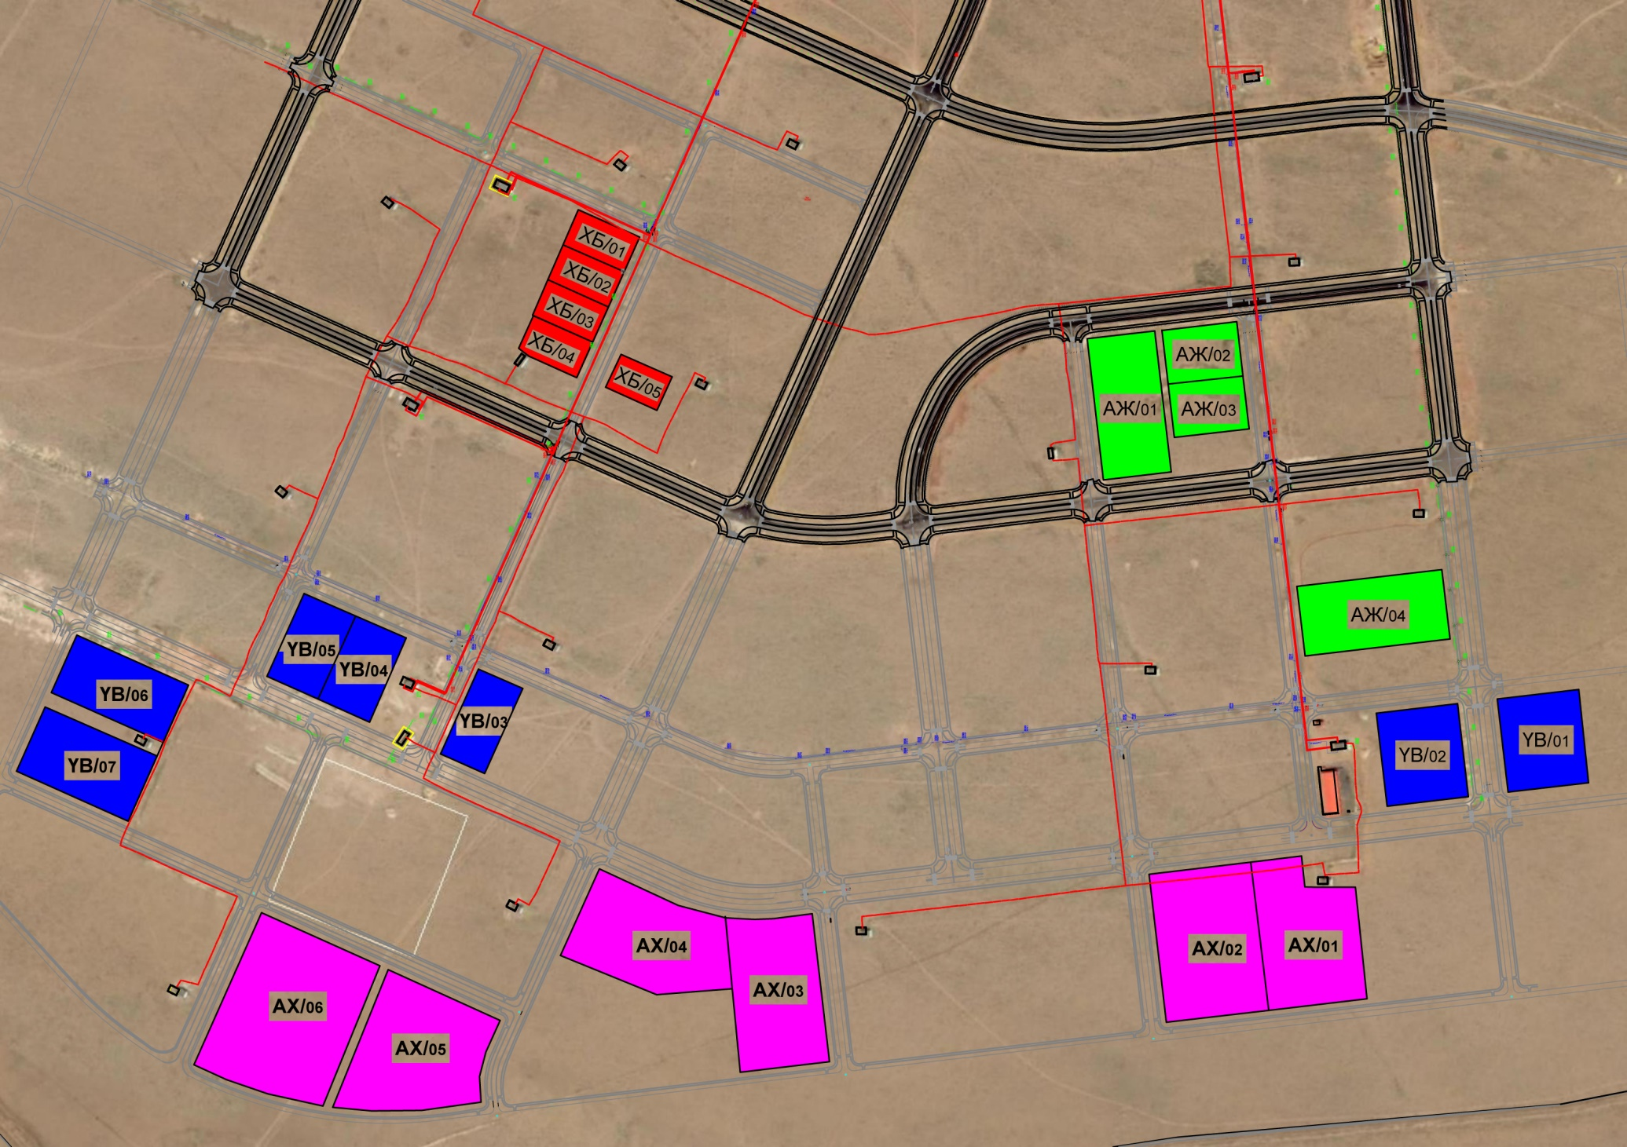

Худалдаа, бизнесийн бүс
“Замын-Үүд” чөлөөт бүсийн 3-р хэсэгт байрлах худалдаа, бизнесийн зориулалтаар олгох газрын эргэлтийн цэгүүд

Байрлал: ХБ/01 0.5 га талбай
1. X=571423.5086 Y=4841094.0496
2. X=571509.3875 Y=4841055.6213
3. X=571487.8028 Y=4841007.3832
4. X=571402.1179 Y=4841044.6725

Байрлал: ХБ/02 0.5 га талбай
- X=571402.1179 Y=4841044.6725
- X=571487.8028 Y=4841007.3832
- X=571465.5987 Y=4840957.7608
- X=571381.0377 Y=4840996.0122
Байрлал: ХБ/03 0.5 га талбай
- X=571465.5987 Y=4840957.7608
- X=571443.5840 Y=4840908.5617
- X=571359.4786 Y=4840946.2464
- X=571381.0377 Y=4840996.0122
Байрлал: ХБ/04 0.49 га талбай
- X=571443.5840 Y=4840908.5617
- X=571421.3583 Y=4840858.8910
- X=571354.4643 Y=4840888.9963
- X=571342.5805 Y=4840898.0461
- X=571340.1053 Y=4840899.9311
- X=571360.7838 Y=4840945.6616
Байрлал: ХБ/05 0.4 га талбай
- X=571533.3600 Y=4840813.1060
- X=571461.6994 Y=4840845.4069
- X=571483.4983 Y=4840891.2526
- X=571554.8366 Y=4840859.9117

Амралт, аялал жуулчлалын бүс
Тус бүсэд нийтийн хэрэгцээний цэцэрлэгт хүрээлэн, амралт зугаалга, биеийн тамир спортын байгууламж, зочид буудал, үзвэр үйлчилгээ гэх мэт
“Замын-Үүд” чөлөөт бүсийн 4-р хэсэгт байрлах амралт, аялал жуулчлалын зориулалтаар олгох газрын эргэлтийн цэгүүд
Байрлал: АЖ/01 1.9 га талбай
- X=572253.1959 Y=4840726.7973
- X=572158.0853 Y=4840715.6603
- X=572135.2450 Y=4840913.2797
- X=572229.9640 Y=4840924.1900
Байрлал: АЖ/02 0.8 га талбай
- X=572353.4219 Y=4840861.2209
- X=572248.6314 Y=4840850.0611
- X=572239.9481 Y=4840925.0205
- X=572344.6078 Y=4840937.1064
Байрлал: АЖ/03 0.79 га талбай
- X=572362.0149 Y=4840787.2099
- X=572257.3104 Y=4840775.1394
- X=572248.6314 Y=4840850.0611
- X=572353.4219 Y=4840861.2209
Байрлал: АЖ/04 2 га талбай
- X=572642.9940 Y=4840492.9202
- X=572440.2238 Y=4840469.1751
- X=572428.9183 Y=4840566.5374
- X=572631.7308 Y=4840590.1692

Үйлдвэрийн бүс
“Замын-Үүд” чөлөөт бүсийн 3,4-р хэсэгт байрлах үйлдвэрийн зориулалтаар олгох газрын эргэлтийн цэгүүд
Байрлал: ҮВ/01 1.5 га талбай
- X=572823.1187 Y=4840422.3635
- X=572836.9870 Y=4840291.7113
- X=572724.2001 Y=4840278.5023
- X=572709.0889 Y=4840409.0034
Байрлал: ҮВ/02 1.5 га талбай
- X=572668.5781 Y=4840271.9892
- X=572555.2085 Y=4840258.7165
- X=572540.0226 Y=4840389.1906
- X=572653.4674 Y=4840402.4865
Байрлал: ҮВ/03 0.88 га талбай
- X=571292.6116 Y=4840304.4497
- X=571230.5948 Y=4840332.1945
- X=571283.6180 Y=4840450.6909
- X=571346.0395 Y=4840423.6091
Байрлал: ҮВ/04 1 га талбай
- X=571059.2753 Y=4840408.8387
- X=571131.5594 Y=4840376.5005
- X=571182.5923 Y=4840494.5212
- X=571112.0370 Y=4840525.1319
Байрлал: ҮВ/05 1 га талбай
- X=570987.7749 Y=4840440.8262
- X=571039.7059 Y=4840556.5130
- X=571112.0370 Y=4840525.1319
- X=571059.2753 Y=4840408.8387
Байрлал: ҮВ/06 1.5 га талбай
- X=570878.1036 Y=4840428.4771
- X=570842.7223 Y=4840348.3765
- X=570686.3851 Y=4840418.0497
- X=570722.0572 Y=4840498.3027
Байрлал: ҮВ/07 1.7 га талбай
- X=570834.2671 Y=4840329.2347
- X=570677.3848 Y=4840397.8015
- X=570637.3726 Y=4840307.7844
- X=570793.8801 Y=4840237.8016

Агуулах, ложистикийн бүс
“Замын-Үүд” чөлөөт бүсийн 3,4-р хэсэгт байрлах Агуулах, логистикийн зориулалтаар олгох газрын эргэлтийн цэгүүд
Байрлал: АХ/01 2.6 га талбай
1. X=572364.2766 Y=4840180.5930
2. X=572389.3907 Y=4839973.0017
3. X=572527.0934 Y=4839989.1226
4. X=572510.8766 Y=4840145.2771
5. X=572476.4852 Y=4840145.4613
6. X=572453.9075 Y=4840145.5711
7. X=572440.1410 Y=4840145.6331
8. X=572435.2804 Y=4840189.2121
Байрлал: АХ/02 3 га талбай
- X=572389.3907 Y=4839973.0017
- X=572246.1558 Y=4839956.2332
- X=572222.1690 Y=4840163.3426
- X=572364.2766 Y=4840180.5930
Байрлал: АХ/03 2.6 га талбай
- X=571774.9355 Y=4839901.0875
- X=571650.0267 Y=4839886.2753
- X=571638.8273 Y=4840003.1560
- X=571629.3117 Y=4840102.4647
- X=571670.3790 Y=4840100.2245
- X=571697.0471 Y=4840101.3828
- X=571750.8905 Y=4840108.1774
Байрлал: АХ/04 2.7 га талбай
- X=571629.3117 Y=4840102.4647
- X=571638.8273 Y=4840003.1560
- X=571533.3165 Y=4839994.9720
- X=571398.6146 Y=4840049.7994
- X=571452.9421 Y=4840171.2070
- X=571563.4040 Y=4840119.9553
Байрлал: АХ/05 3 га талбай
- X=571157.3129 Y=4840030.0780
- X=571079.8138 Y=4839837.0725
- X=571134.2516 Y=4839832.1457
- X=571204.4828 Y=4839833.0543
- X=571287.4493 Y=4839844.5589
- X=571285.2394 Y=4839880.1814
- X=571294.3630 Y=4839914.6864
- X=571314.0534 Y=4839958.9295
Байрлал: АХ/06 4.2 га талбай

- X=571066.0704 Y=4839839.0193
- X=570989.4794 Y=4839855.9778
- X=570931.4772 Y=4839875.9772
- X=570885.7251 Y=4839896.6022
- X=570980.1512 Y=4840109.8131
- X=571145.8732 Y=4840035.3539

ТӨСӨЛД ТАВИГДАХ ШААРДЛАГА
Ерөнхий зүйл
Уг төслөөр олгох Худалдаа бизнесийн 2.39 га, Амралт, аялал жуулчлалын 5,49 га, Үйлдвэрийн 9,08 га, Агуулах, логистикийн 18,1 га газрыг орчин үеийн стандарт шаардлага хангасан барилга байгууламж барих, байгаль орчинд хоргүй үйл ажиллагаа эрхлэх, ногоон байгууламж зам талбай барьж байгуулах.
- Гүйцэтгэх ажлын цар хүрээ, хугацаа:

1.1 “Замын-Үүд” чөлөөт бүс
1.2. Газар эзэмших, ашиглах хугацаа 5-60 жил
1.3.Төсөл сонгон шалгаруулалтанд оролцогч нь газар эзэмших, ашиглах гэрээнд гарын үсэг зурсан өдрөөс эхлэн хуанлийн 90 хоногт багтаан барилгын ажлыг гүйцэтгэж эхлэх;

- Төсөл сонгон шалгаруулалтанд оролцогчийн шаардлага:

  - Хөрөнгийн баталгаа, төлбөрийн чадвартай байх.
  - Оролцогч нь хөрөнгийн баталгаа, төлбөрийн чадвар болон төсөл шалгаруулалтанд ирүүлсэн мэдээллийн үнэн зөвийг бүрэн хариуцна.
  - Мэргэжлийн боловсон хүчний болон техник, тоног төхөөрөмж, технологийн чадавх, нөөцтөй байх.
  - Оролцогч нь өөрийн байгууллагын үндсэн мэдээллээ хавсралт төслийн маягтын дагуу бөглөж ирүүлнэ.
  - Оролцогч нь төслийн шаардлага болон “Чөлөөт бүсийн тухай хууль” болон бусад эрх зүйн актуудыг нэг бүрчлэн судалж, төслийг зохих шаардлагын дагуу боловсруулан “Замын-Үүд” чөлөөт бүсийн Захирагчийн Ажлын албанд дор дурдсан хугацаанд багтаан ирүүлнэ.
  - Оролцогч нь төсөл сонгон шалгаруулалтын талаар тодруулах буюу нэмэлт мэдээлэл авах шаардлагатай бол тухайн зард заасан хаяг болон холбогдох дугаараар хандаж болно.
  - Оролцогч нь Төрийн сангийн /100900036011/ дансанд 12500 /арван хоёр мянга таван зуун төгрөг/ төлсөн байх.

- Төслийн бүрдэл:
Төсөл нь дараах зүйлээс бүрдэнэ. Үүнд:
  - Аж ахуйн нэгжийн бүртгэлийн гэрчилгээний баталгаажсан хуулбар
  - Төслийн маягт
  - Төслийг “Төслийн удирдлагын арга зүйн заавар” МNS ISO 21500 стандартын дагуу боловсруулах
  - Төсөл сонгон шалгаруулалтаар эзэмших, ашиглах газарт барих барилга байгууламжийн архитектур төлөвлөлтийн эх загвар /эскиз/ зураг
  - Барилга байгууламжийн инженерийн хангамжийн ерөнхий шийдлийг тодорхойлсон байх
  - Тухайн үйчилгээ нь байгаль орчин болон хүн амын эрүүл мэнд, аюулгүй байдалд сөргөөр нөлөөлөхгүй байх
  - Мөн чөлөөт бүс болон хот, суурин газрын нийгэм, эдийн засгийн хөгжилд нөлөөлөх ач холбогдол, үр ашгийн талаарх тооцоолол

- Төслийн саналыг бэлтгэх ба баталгаажуулалт:

  - Төслийн саналыг давхар дугтуйнд хийж тамгалж ирүүлнэ.
  - Оролцогч 4-р зүйлд заасан иж бүрдэл бүхий төслийн эх хувь болон хуулбар хувийг “ЭХ ХУВЬ, ХУУЛБАР ХУВЬ” гэсэн бичиглэл бүхий дугтуйнд хийж битүүмжлэн, тэдгээрийг дахин давхар нэг дугтуйнд хийж ирүүлнэ.
  - Гадна дугтуйн дээр “Замын-Үүд” чөлөөт бүсийн Захирагчийн Ажлын албанд гэж хаяглан, 2018 оны 01 дугаар сарын 08-ны өдрийн 12.00 цагаас “ӨМНӨ НЭЭЖ ҮЛ БОЛНО” гэж тэмдэглэсэн байна.
  - Доторх дугтуйн дээр санал ирүүлж буй байгууллагын нэр хаяг байна.
  - Хэрэв саналыг заасны дагуу дугтуйлж ирүүлээгүй тохиолдолд ”Замын-Үүд” чөлөөт бүсийн Захирагчийн ажлын алба нь хариуцлага хүлээхгүй болно.
  - Зар мэдээнд заасан хугацаанаас хоцролгүй “Замын-Үүд” чөлөөт бүсийн Захирагчийн Ажлын албанд ирүүлнэ.
  - Оролцогч ирүүлсэн төслөө хүлээн авах эцсийн хугацаанаас өмнө бичгээр мэдэгдэл өгч өөрийн төслийг буцаан авч болно.

“ЗАМЫН-ҮҮД” ЧӨЛӨӨТ БҮСИЙН ЗАХИРАГЧИЙН
АЖЛЫН АЛБА

Төслийн маягт

ÀÆ ÀÕÓÉÍ ÍÝÃÆÈÉÍ ÒÎÄÎÐÕÎÉËÎËÒ
.....оí...... ñàð....ºäºð

Ä/ä | ҮНДСЭН МЭДЭЭЛЭЛ
1 | Îíîîñîí íýð
2 | Óëñûí á¿ðòãýëèéí äóãààð
3 | Ãýð÷èëãýýíèé äóãààð
4 | Òóñãàé çºâøººðºë
5 | ªì÷èéí õýëáýð
6 | Үүсгэн байгуулагдсан îí/сар/өдөр
7 | Гадаадын хөрөнгө оруулагчийн гэрчилгээ
8 | Үйл ажиллагааны ÷èãëýë
9 | Õàðúÿàëàãääàã òàòâàðûí àëáàíû íýð

